Самостоятельная работа 1

Облако тегов

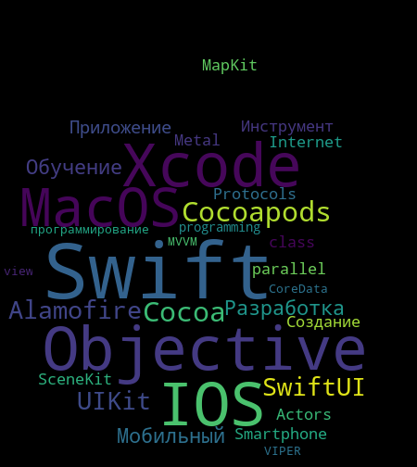

План проведения вебинара

Тема вебинара создание мобильного приложения

1 Подготовка аудитории: обозначение темы и цели вебинара.

1. Рассказ о себе
2. Рассказ о том почему эта тема может быть интересна аудитории
3. Цель вебинара подготовить аудиторию, выдав базовые знания о разработке мобильного приложения, на примере постепенного создания этого приложения.

2 Демонстрация презентационного материала

1. Выделение самых важных концепций темы
2. Подготовка красочной презентации с материалом лекции
3. Создание списка интерактивных вопросов “на подумать” для сохранения внимания аудитории к презентации

3 Общение с аудиторией на предмет дополнительных вопросов к представленному материалу

4. Короткое задание для заинтересованной аудитории

1. Задание должно включать пройденный материал
2. Задание должно быть коротким
3. Задание может включать не затронутые темы, чтобы заинтересовать человека искать информацию для решения самому.

5. Получение обратной связи от аудитории

6. Предоставление полезных дополнительных материалов

1. Советы начинающим
2. Список полезной литературы